Was ist nötig, um eine eigene Hardware in die Werkstatt zu integrieren?

Hier am Beispiel des „Custom Lab“-Boards:
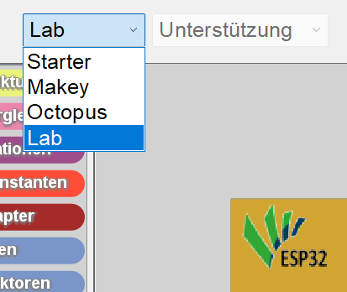

- Anlegen eines neuen Boards in der Datei Boards.txt
Die Datei befindet sich unter
\IoTW\arduino\portable\packages\esp32\hardware\esp32\3.3.2

In dieser Textdatei verwaltet die IDE 1 alle unter dem Menüpunkt Werkzeuge angezeigten Boards. Um den Einstieg zu erleichtern, sind im Setup der IoT-Werkstatt die meisten Boards durch den Eintrag .hide=true versteckt und werden nicht angezeigt.
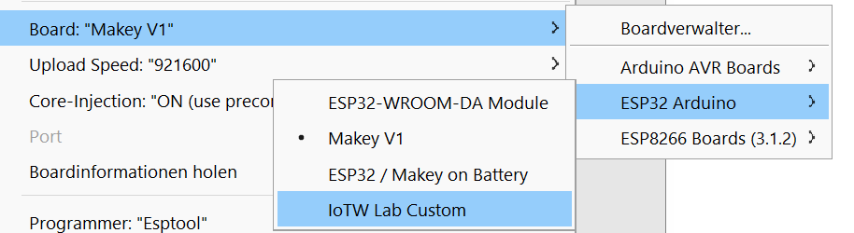

Wir erstellen ein neues Board durch Hinzufügen der Boardbeschreibung:

#####################
IoTW_Lab32.name=IoTW Lab Custom
IoTW_Lab32.bootloader.tool=esptool_py
IoTW_Lab32.bootloader.tool.default=esptool_py
IoTW_Lab32.upload.tool=esptool_py
IoTW_Lab32.upload.tool.default=esptool_py
IoTW_Lab32.upload.tool.network=esp_ota
IoTW_Lab32.upload.maximum_size=1310720
IoTW_Lab32.upload.maximum_data_size=327680
IoTW_Lab32.upload.flags=
IoTW_Lab32.upload.extra_flags=
IoTW_Lab32.serial.disableDTR=true
IoTW_Lab32.serial.disableRTS=true
IoTW_Lab32.build.tarch=xtensa
IoTW_Lab32.build.bootloader_addr=0x1000
IoTW_Lab32.build.target=esp32
IoTW_Lab32.build.mcu=esp32
IoTW_Lab32.build.core=esp32_pre
IoTW_Lab32.build.variant=makey_v1
IoTW_Lab32.build.board=D1_MINI32
IoTW_Lab32.build.f_cpu=240000000L
IoTW_Lab32.build.flash_mode=dio
IoTW_Lab32.build.flash_size=4MB
IoTW_Lab32.build.boot=dio
IoTW_Lab32.build.partitions=default
IoTW_Lab32.build.defines=

Wichtig ist vor allem der Menüeintrag zur Aktivierung des precompilierten esp32 Cores. Dieser beschleunigt den späteren Übersetzungsvorgang mit dem C-Compiler:

# Inject-Menü (schaltet Core + Flag)
IoTW_Lab32.menu.inject.on=ON (use precompiled core.a)
IoTW_Lab32.menu.inject.on.build.core=esp32_pre
IoTW_Lab32.menu.inject.on.build.inject_core=1

IoTW_Lab32.menu.inject.off=OFF (compile full core)
IoTW_Lab32.menu.inject.off.build.core=esp32
IoTW_Lab32.menu.inject.off.build.inject_core=0

IoTW_Lab32.menu.UploadSpeed.921600=921600
IoTW_Lab32.menu.UploadSpeed.921600.upload.speed=921600
IoTW_Lab32.menu.UploadSpeed.115200=115200
IoTW_Lab32.menu.UploadSpeed.115200.upload.speed=115200
IoTW_Lab32.menu.UploadSpeed.460800.linux=460800
IoTW_Lab32.menu.UploadSpeed.460800.macosx=460800
IoTW_Lab32.menu.UploadSpeed.460800.upload.speed=460800
IoTW_Lab32.menu.UploadSpeed.1500000=1500000
IoTW_Lab32.menu.UploadSpeed.1500000.upload.speed=1500000
IoTW_Lab32.upload.erase_cmd=
##############################################################

Damit haben wir ein IoTW_Lab32 Board angelegt. In der IDE erscheint dieses Board mit dem Namen „IoTW Lab Custom“ im Auswahlfeld.

- Pinbelegung definieren
Jetzt legen wir die GPIO Pins fest, die der Codegenerator bei der Erstellung des C-Codes verwendet. Dazu erweitern wir die Definition arduino_pins.h im Varianten-verzeichnis unter:

\IoTW\arduino\portable\packages\esp32\hardware\esp32\3.3.2\variants\IoTW_Lab32

// IoT-Werkstatt
#define IOTW_BOARD_MAKEY
#define IOTW_BOARD_MAKEY_V1

#define IOTW_GPIO_ROTARY_B 35
#define IOTW_GPIO_ROTARY_A 32
#define IOTW_GPIO_ROTARY_BUTTON 15
#define IOTW_GPIO_NEO 13
#define IOTW_GPIO_NEOWING 33
#define IOTW_GPIO_A0 A5
#define IOTW_AI_SCALE 1
#define IOTW_GPIO_AUDIO_OUT 25

// Number of maximal possible MQTT Subscriptions
#define IOTW_MAX_MQTT_SUB 10

// Arraylänge beim Datenfeld (z.B. OLED Array display)
#define IOTW_ARRAYLEN 64
// Feldlänge bei EdgeImpulse (maximal mögliche Einträge für features-Vector)
#define IOTW_EI_MAXPOINTS 50

// Mikrofon
#define IOTW_GPIO_MIC_BCK GPIO_NUM_12 // Bit-Clock
#define IOTW_GPIO_MIC_WS GPIO_NUM_2 // LR-Clock
#define IOTW_GPIO_MIC_SD GPIO_NUM_27 // Daten-IN

// LoRaWAN radio MCCI LMIC über Feather
// #define CFG_sx1262_radio 1
#define CFG_sx1276_radio 1
#define IOTW_GPIO_LMIC_NSS 14
#define IOTW_GPIO_LMIC_DIO0 33
#define IOTW_GPIO_LMIC_DIO1 33
#define IOTW_GPIO_LMIC_RST 255

